Yang harus dikerjakan untuk membuat proyek

1. Buat analisis fakta, dimensi dan measure di notepad

2. Buat OLTP (Online Transaction Processing) dengan menggunakan SQL. Lalu isi datanya. Lalu buat tabel OLAP(Online Analitical Processing). Untuk tabel OLAP dikosongkan, isinya kita dapat dari business intelligence. (untuk create tabel lihat di reviewSQL.docx)

Supaya isi datanya cepat gunakan generatedata.com

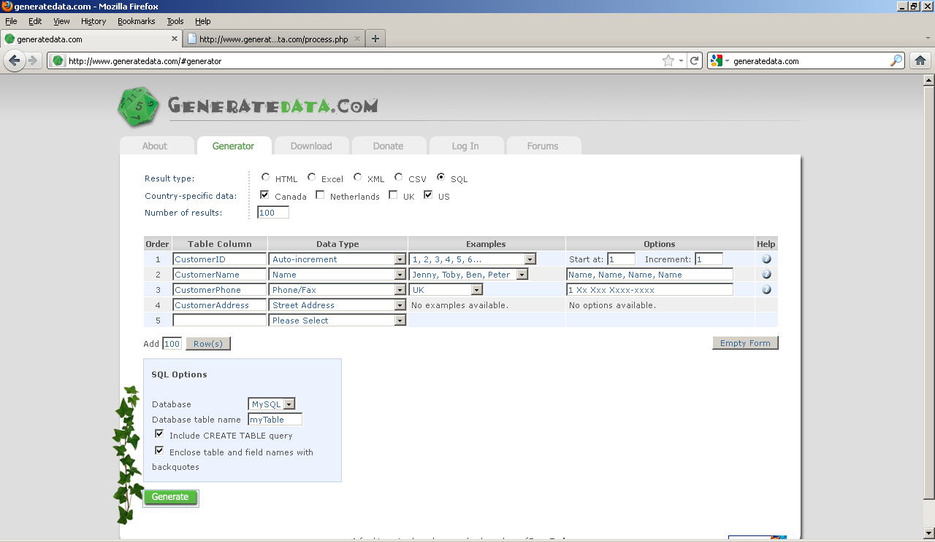

Tinggal diisi-isi

Lalu pilih generate

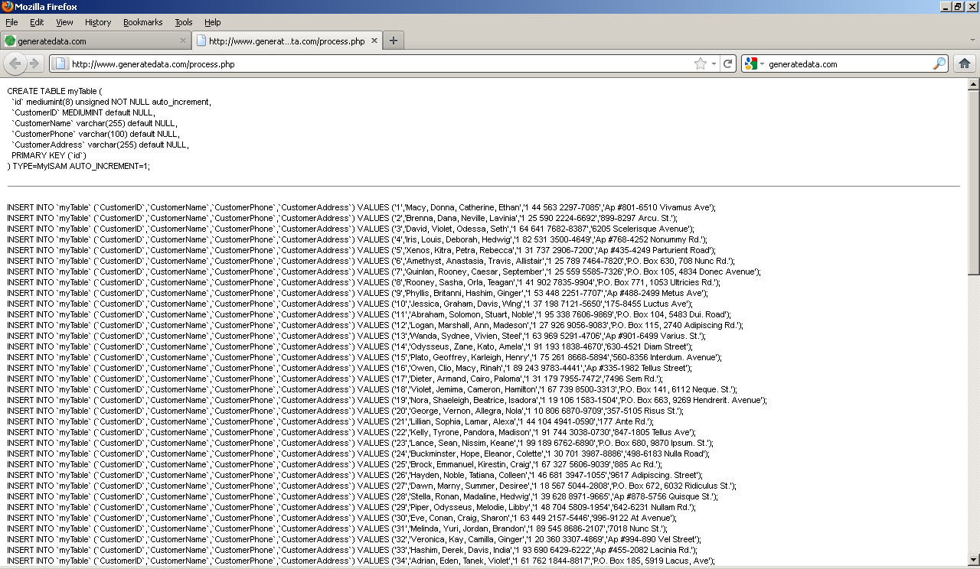

3. Sekarang buka business intelligence. Pertama kita buat dimensinya

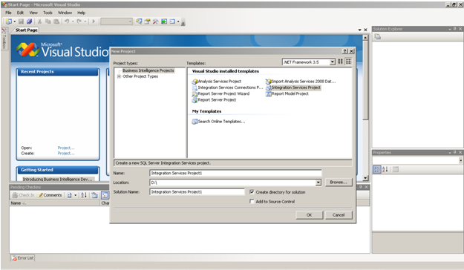

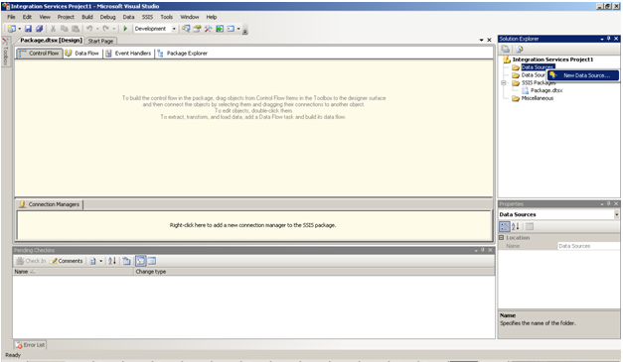

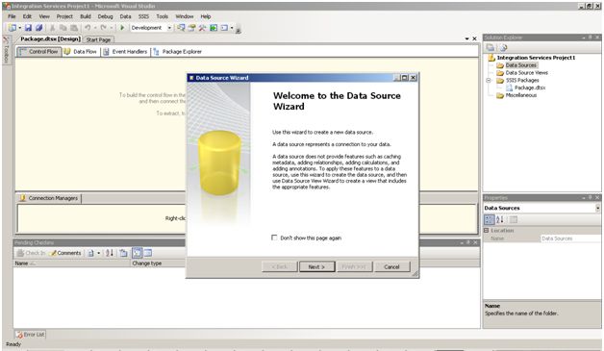

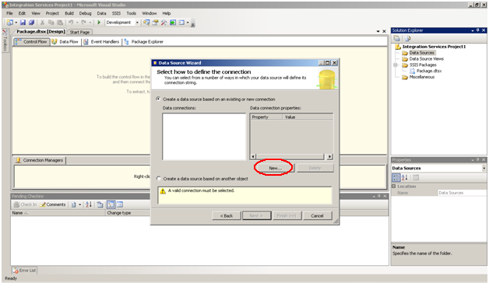

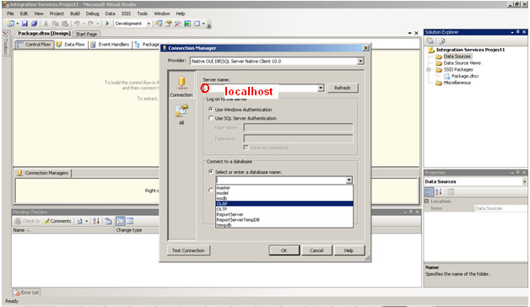

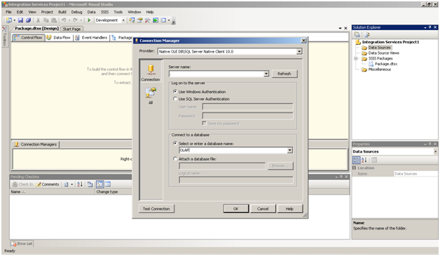

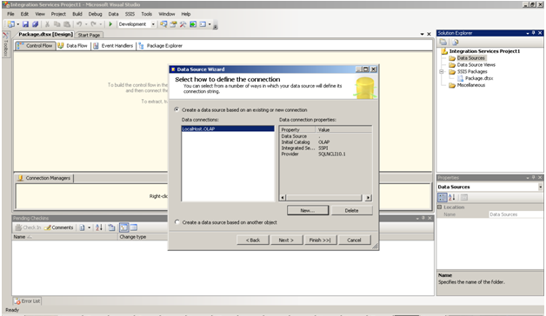

Lalu pilih next ->

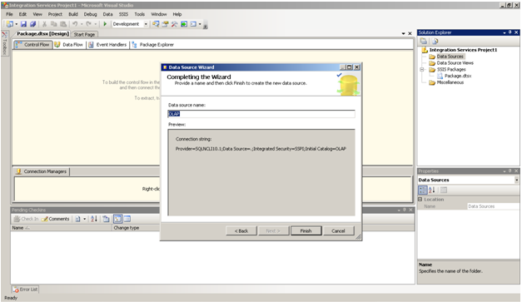

Lalu pilih finish

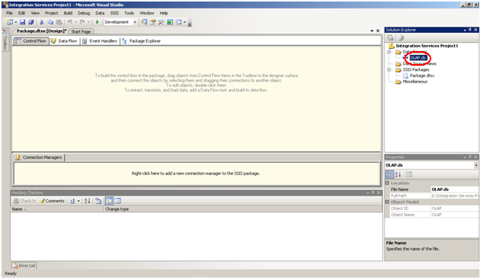

Lakukan yang sama untuk OLTP

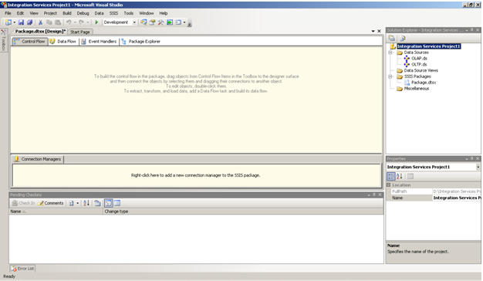

Kalau sudah seperti ini baru kita mulai buat dimensinya

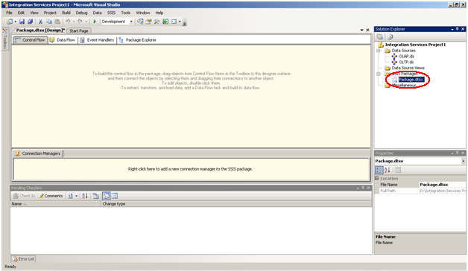

6. rename Package menjadi dimensi, misalnya dimensi waktu, lalu drag DataFlowTask dari toolbox.

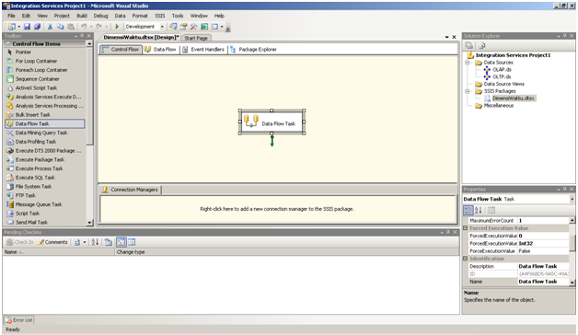

Klik 2x bingkai DataFlowTask, sampai pindah ke Data Flow

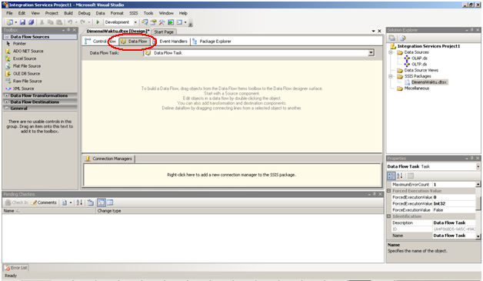

Lalu drag OLE DB Source

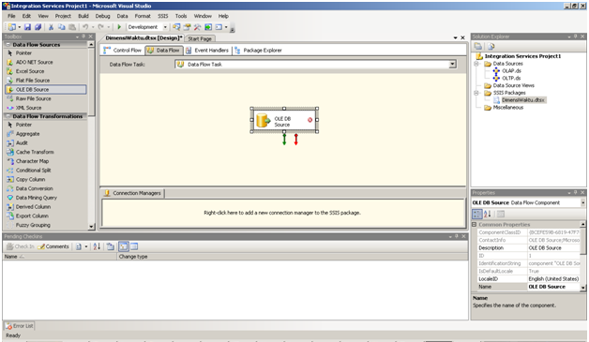

Klik 2x bingkai OLE DB Source

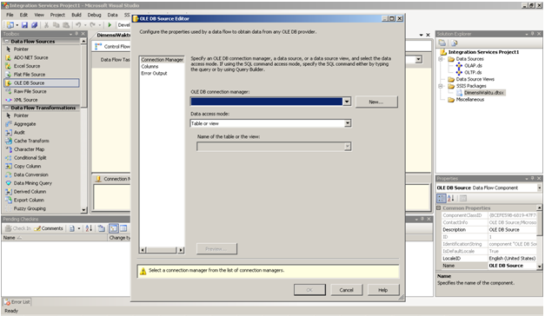

Pilih yang OLTP karena kita mau olah OLTP jadi OLAP

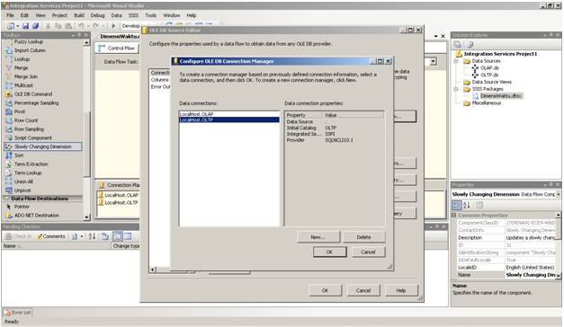

Masukkan codingan waktu

SELECT

Tgl AS [Tgl_BusinessKey],

year( Tgl ) AS [Tahun],

[Kuartal] =

case

WHEN month( Tgl ) BETWEEN 1 AND 4 THEN 1

WHEN month( Tgl ) BETWEEN 5 AND 8 THEN 2

WHEN month( Tgl ) BETWEEN 9 AND 12 THEN 3

END,

month( Tgl ) AS [Bulan],

day( Tgl ) AS [Hari]

FROM

( SELECT DISTINCT TglPenjualan AS Tgl, InsertedDate

FROM [OLTP].[dbo].TrHeaderPenjualan

UNION

SELECT DISTINCT TglPembelian AS Tgl, InsertedDate

FROM [OLTP].[dbo].TrHeaderPembelian

UNION

SELECT DISTINCT TglPenyewaan AS Tgl, InsertedDate

FROM [OLTP].[dbo].TrHeaderPenyewaan

UNION

SELECT DISTINCT TglLaundry AS Tgl, InsertedDate

FROM [OLTP].[dbo].TrHeaderLaundry

) AS Tgl

WHERE

Tgl.InsertedDate >

( SELECT Last_ETL

FROM [OLAP].[dbo].FilterTimeStamp

WHERE NamaTable = 'DimensiWaktu'

)

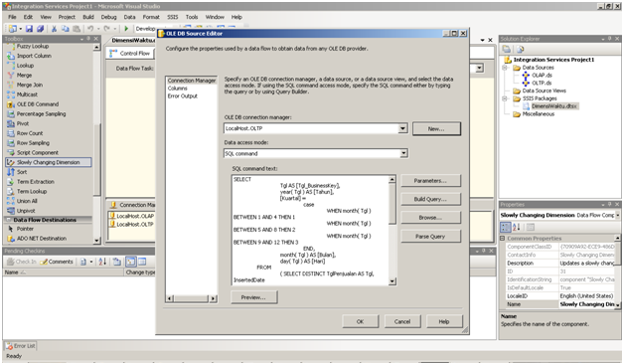

Lalu klik ok

Lalu drag slowly changing dimension

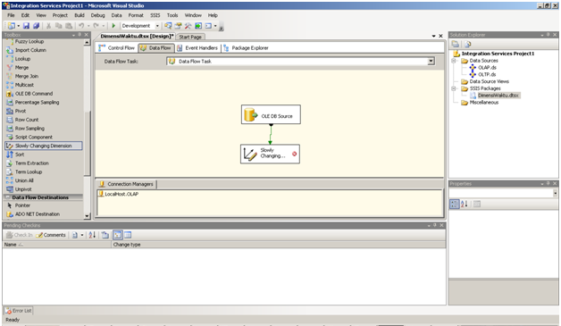

Klik bingkai slowly changing

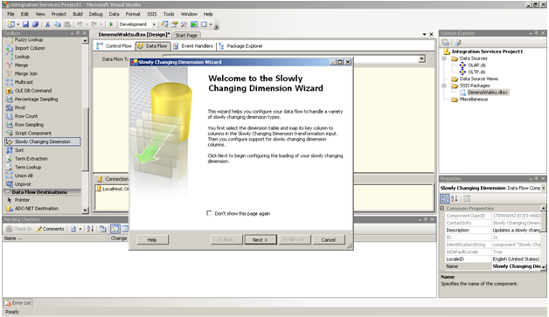

Pilih OLAP lalu pilih dimensi waktu. Lalu tentukan yang jadi business keynya

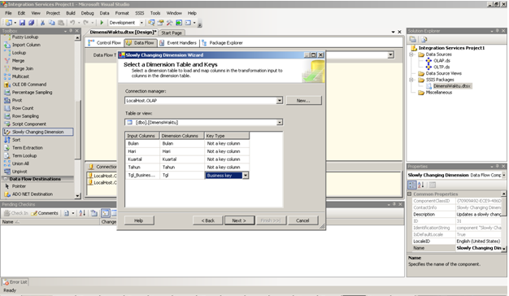

Lalu pilih next

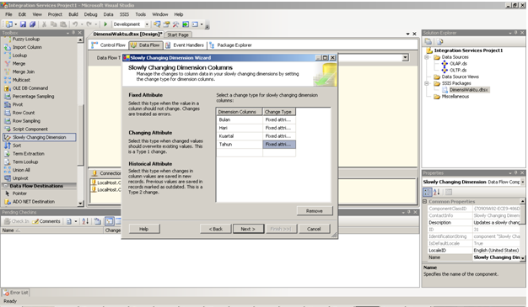

Lalu klik-klik kolomnya hingga semua data keluar.

Pilih change typenya

- Fixed Attribute : buat yang sudah fix dan tidak bisa diubah-ubah lagi

- Changing Attribute : buat data yang diubah tapi data lama ditimpa

- Historical Attribute : buat data yang diubah tp data lama dijadikan history

Lalu pilih next

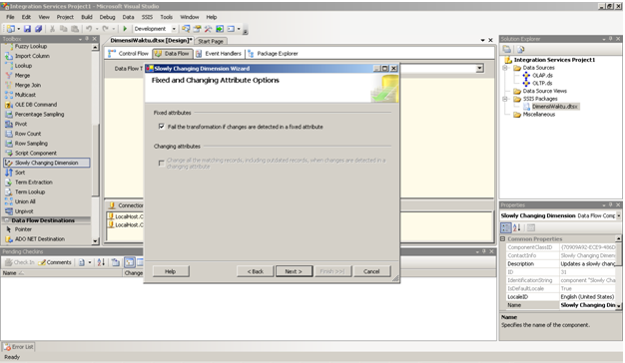

Lalu pilih next

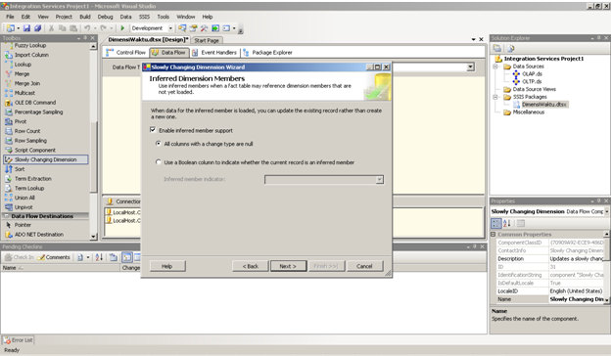

Lalu pilih next

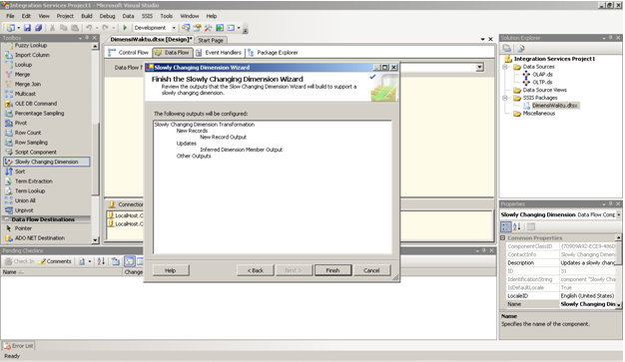

Lalu pilih finish

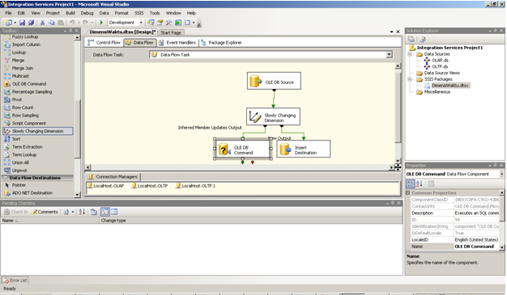

Lalu klik F5

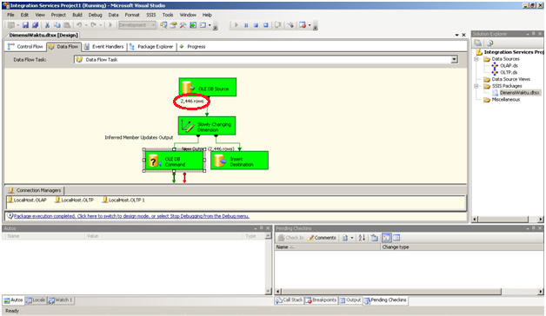

Kalau sudah hijau semua sudah sukses, lihat di sqlnya

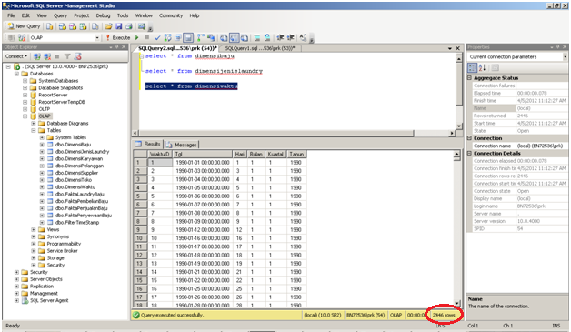

Kalau datanya sudah masuk, sudah sukses

Khusus dimensi waktu di coding. Dimensi yang lain tidak dicoding. Contohnya berikut ini

Klik kanan pada SSIS Package, lalu pilih New SSIS Package

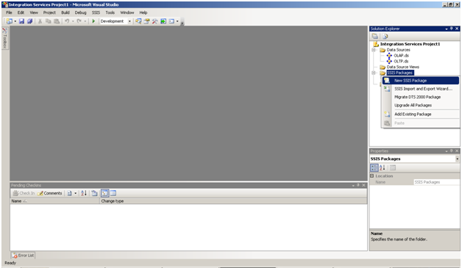

Lalu rename manjadi dimensi yang ingin dibuat, misalnya DimensiKaryawan

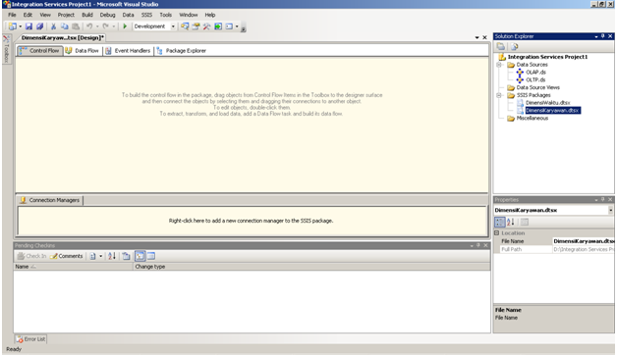

Lalu drag lagi DataFlowTask

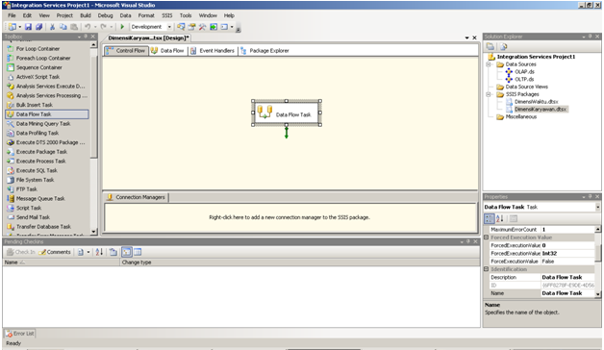

Lalu drag OLE DB Source

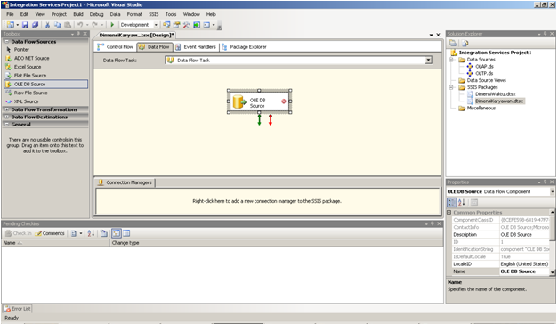

Klik new

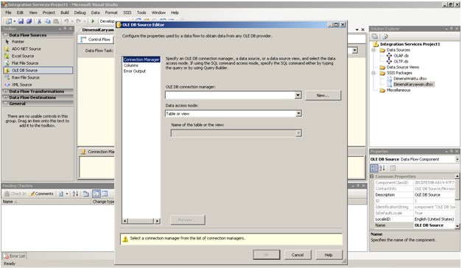

Lalu klik new lagi

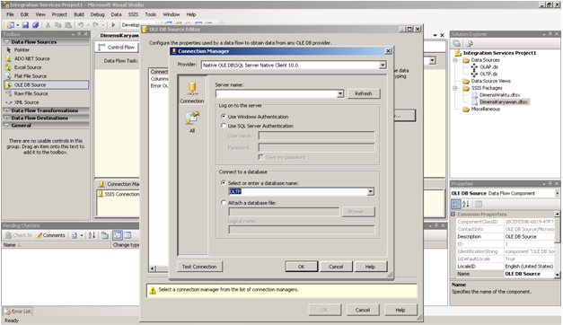

Isi servername dengan . (localhost), lalu pilih database name OLTP, karena data kita dari OLTP.

Lalu pilih OK

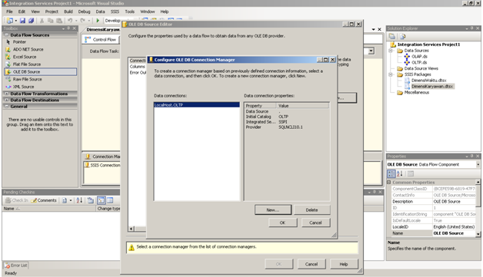

Lalu pilih ok lagi

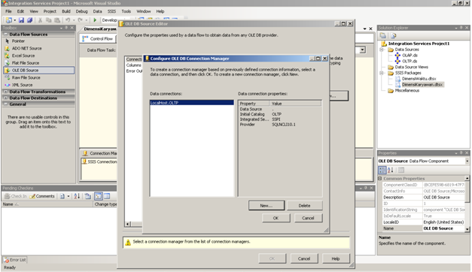

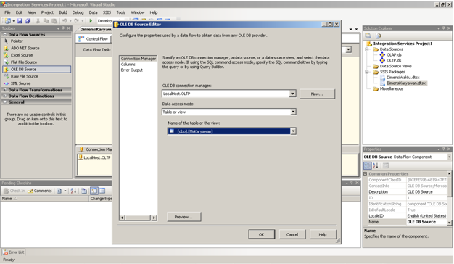

Lalu pilih table yang mau dijadikan sumber membuat Dimensi Karyawan, disini kita pilih MsKaryawan

Lalu pilih OK

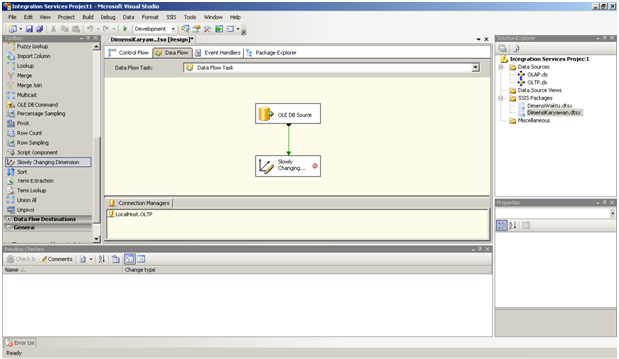

Lalu drag Slowly Changing Dimension dan hubungkan OLE DB Source dan Slowly Changing Dimension

Lalu klik 2x bingkai SlowlyChanging Dimension

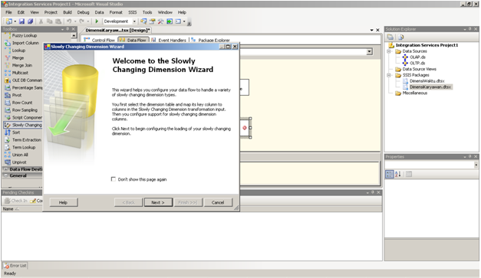

Lalu pilih next

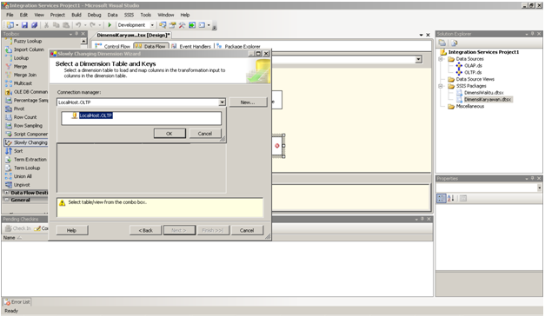

Lalu pilih OLTP, kalau OLTPnya belum ada seperti gambar diatas, klik new

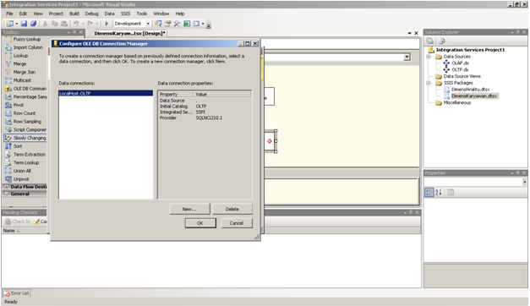lalu pilih new lagi

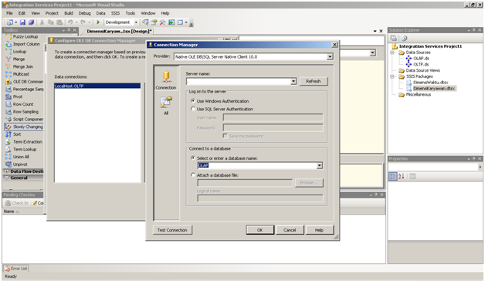

Lalu isi server name dengan . (localhost)

Lalu pilih database OLAP yang akan dijadikan tempat menampung datanya, lalu klik OK.

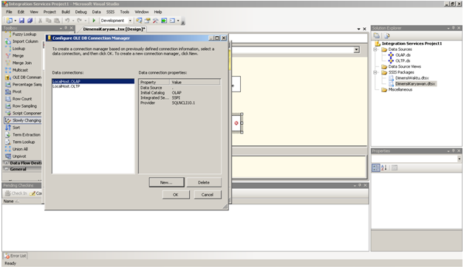

Lalu pilih ok

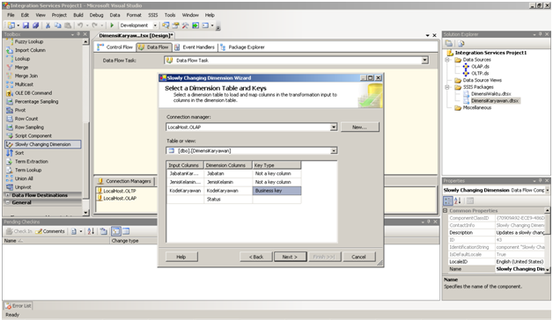

Lalu pilih table of view DimensiKaryawan

Semua data yang ada di kolom Input Columns merupakan asal datanya

Semua data yang ada di kolom Dimension Columns merupakan data OLAP yang mau kita buat.

Kolom Status pada kolom Dimension Columns merupakan kolom baru yang dijadikan penanda data mana yang sedang dipakai.

Lalu pilih yang dijadikan business key

Lalu pilih next

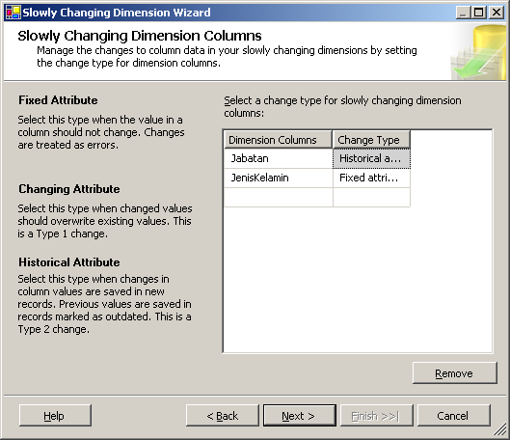

Lalu pilih change typenya. Jabatan yang bisa berubah jadi kita kasih tipenya Historical.

Lalu pilih next

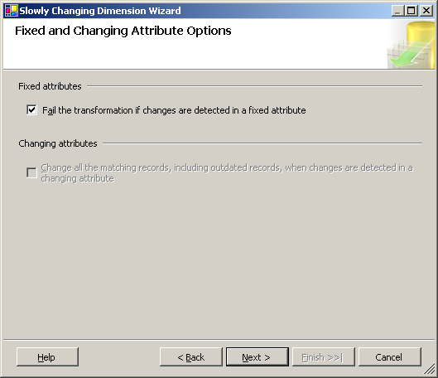

Lalu pilih next

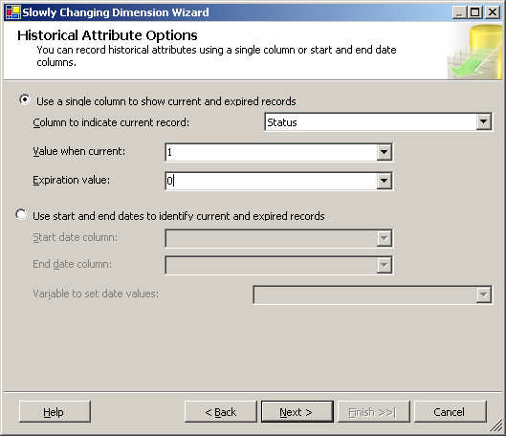

Lalu pilih kolom yang dijadikan penanda, misalnya kalau disini status, kalau sudah pilih nilai ketika data tersebut dipakai (1) atau data sudah tidak dipakai (0). Lalu klik next

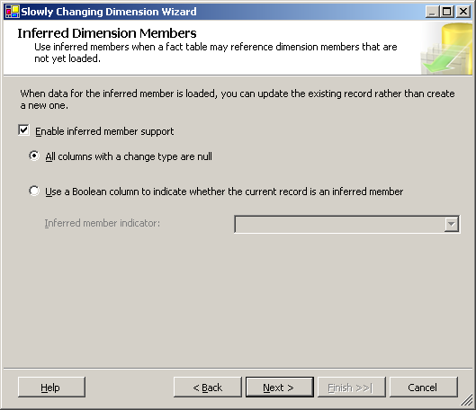

Lalu klik next

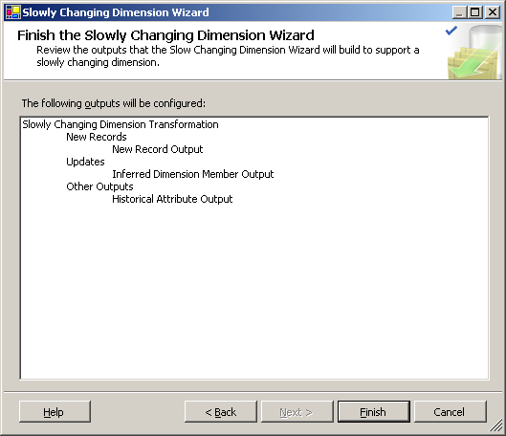

Lalu kilk finish.

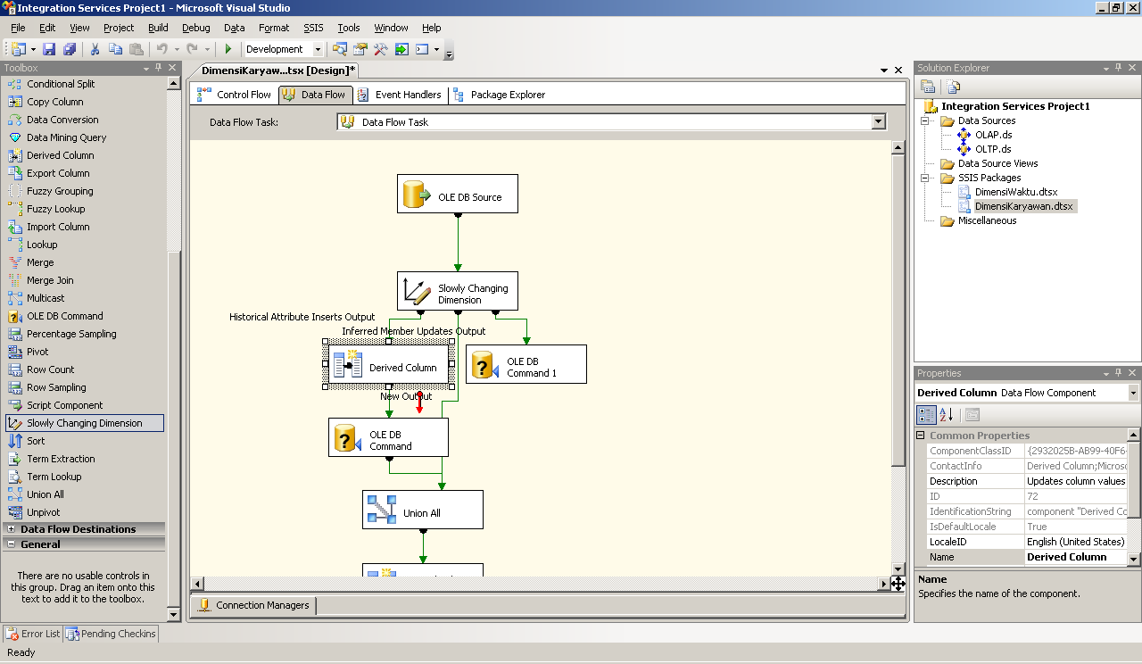

Awalnya di SQL seperti ini

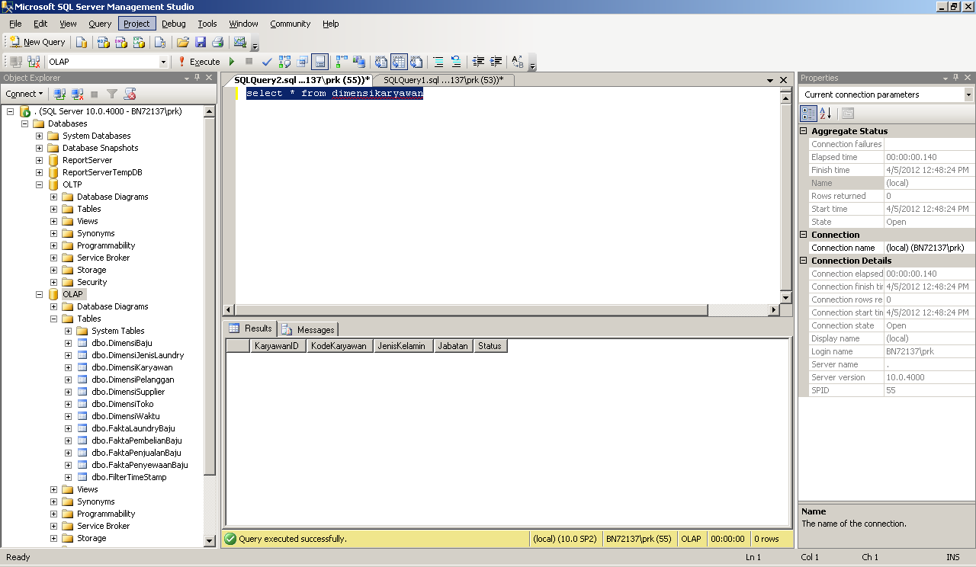

Jika di F5 dan hijau semua, berarti datanya sudah sukses dibuat

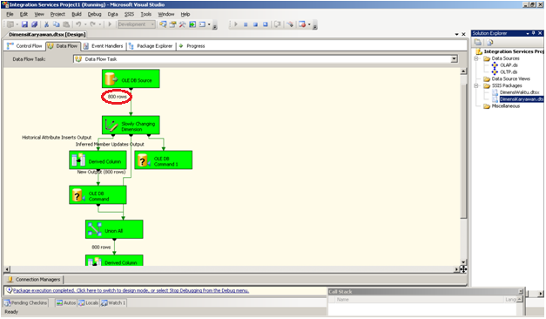

Di SQLnya kalau dilihat

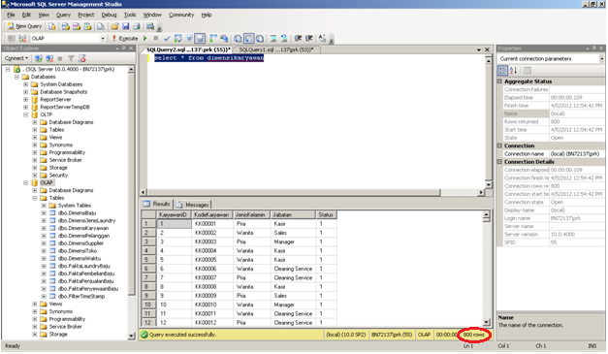

Datanya sudah masuk

Dimensi yang lain dibuat dengan langsung klik2 saja seperti dimensi karyawan.

Nb: jika pada OLAP ada kolom yang bisa dijadikan Bussinesskey, gunakan

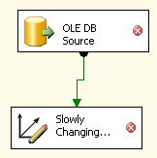

Jika pada OLAP tidak ada kolom yang bisa dijadikan Bussineskey, gunakan

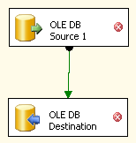 Biasanya fakta menggunakan yang ini.

Hal ini berlaku untuk dimensi dan fakta

Jika menggunakan OLE DB Destination, maka OLE DB Source harus di query, Sedangkan bila menggunakan Slowly Changing Dimension, OLE DB Source boleh di query boleh di klik klik.

**4. membuat fakta**

Membuat fakta sama seperti membuat dimensi, klik kanan pada SSIS Package lalu pilih New SSIS Package

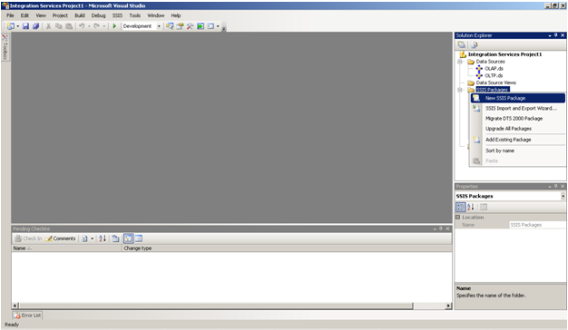

Lalu rename package yang baru muncul sesuai dengan fakta yang mau dibuat, misalnya Fakta Penjualan

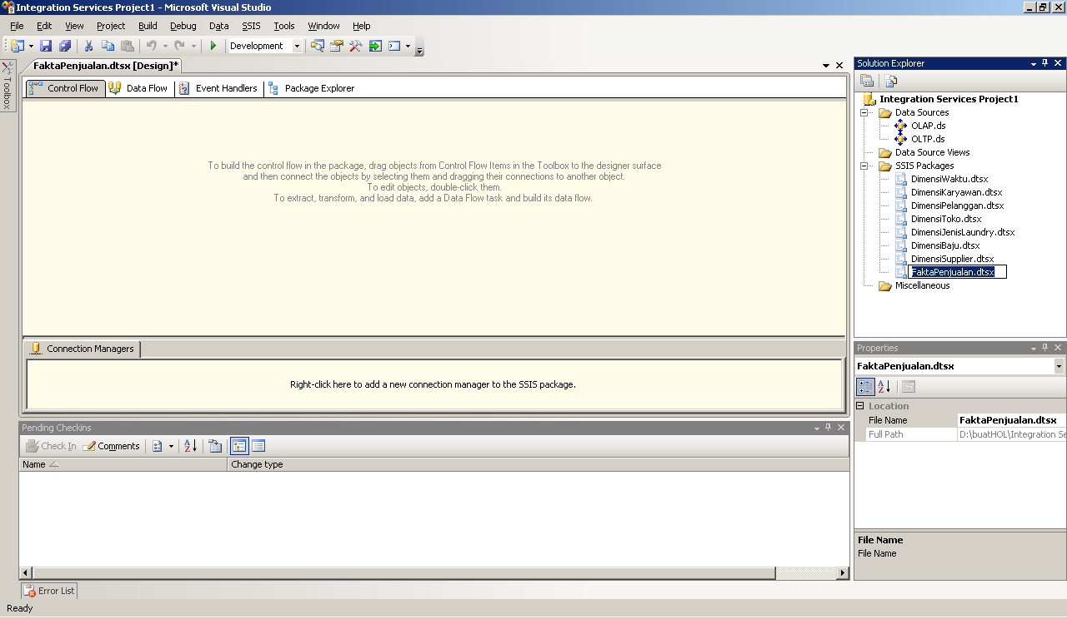

Lalu drag DataFlowTask

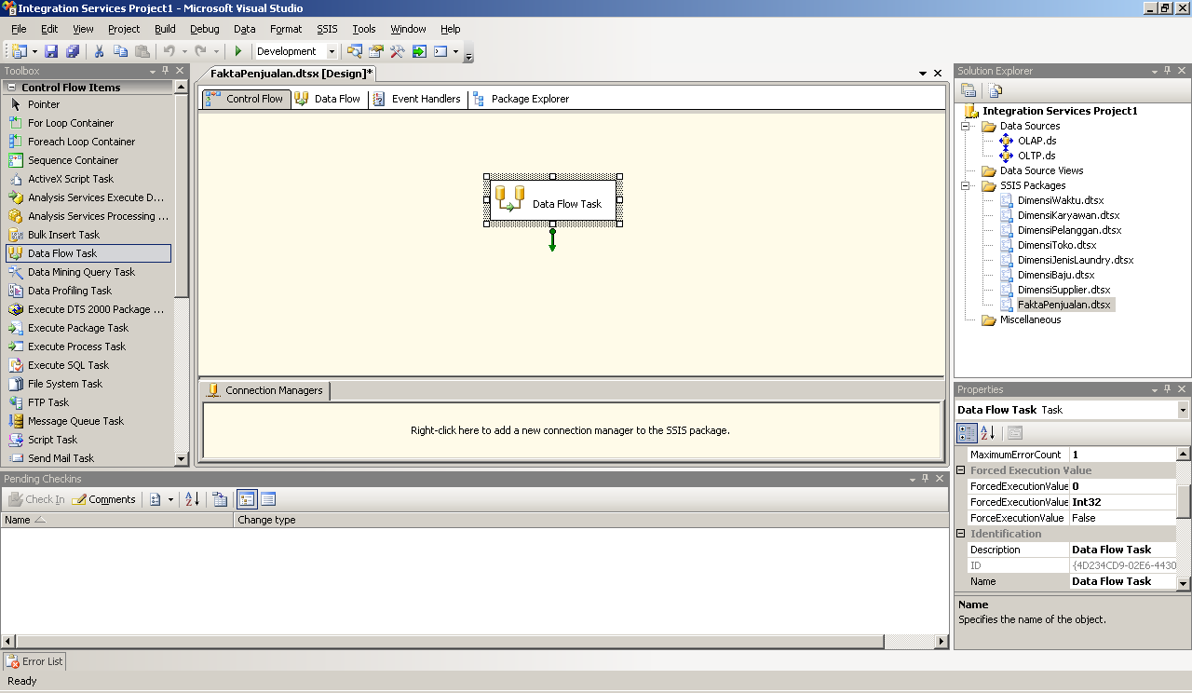

Lalu klik bingkai Data Flow Task 2x, lalu drag OLE DB Source dan OLE DB Destination

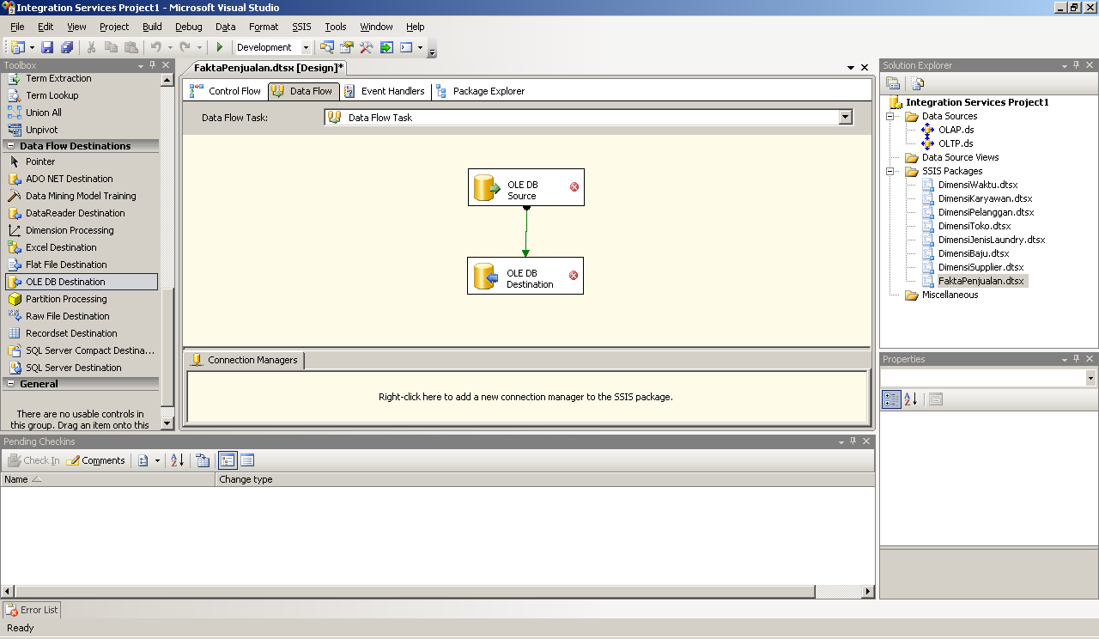

Lalu klik bingkai OLE DB Destination 2x.

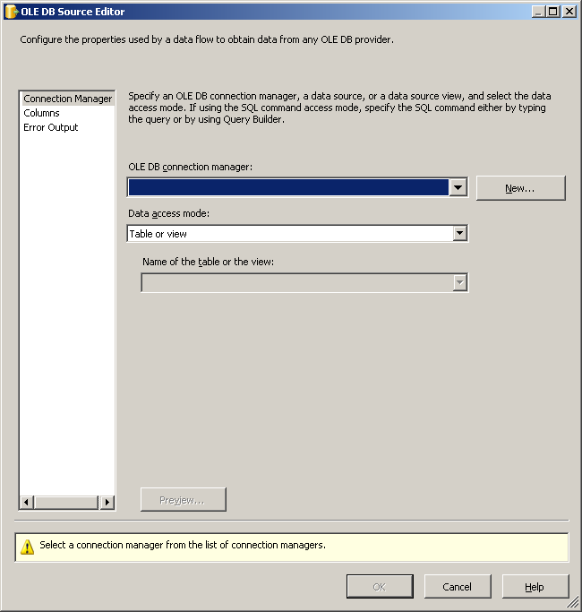

Klik new

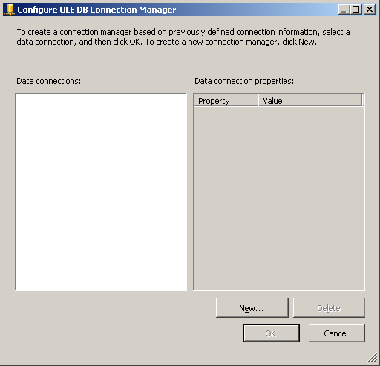

Lalu klik new , masukkan server name . (localhost) , lalu pilih OLAP. Kita menggunakan sumbernya OLAP karena Fakta dibuat dari Dimensi dan Dimensi ada di tabel OLAP.

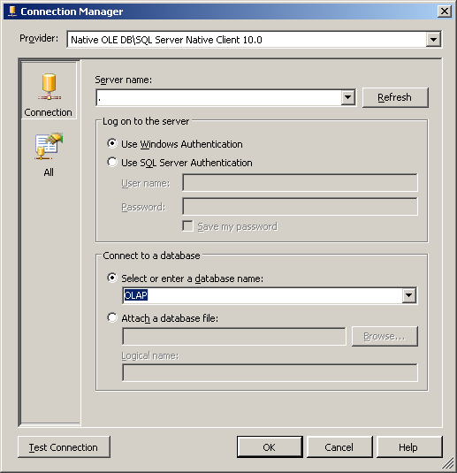

Lalu klik OK

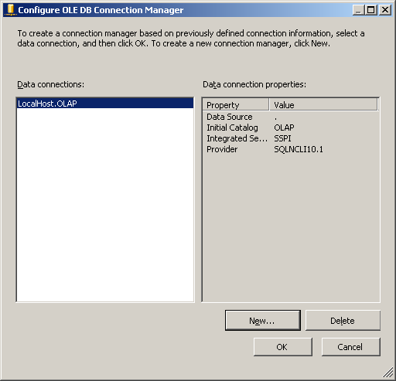

Lalu klik ok, pilih Data Access Mode , SQL Command, lalu masukkan query berikut ini

Query dibuat berdasarkan

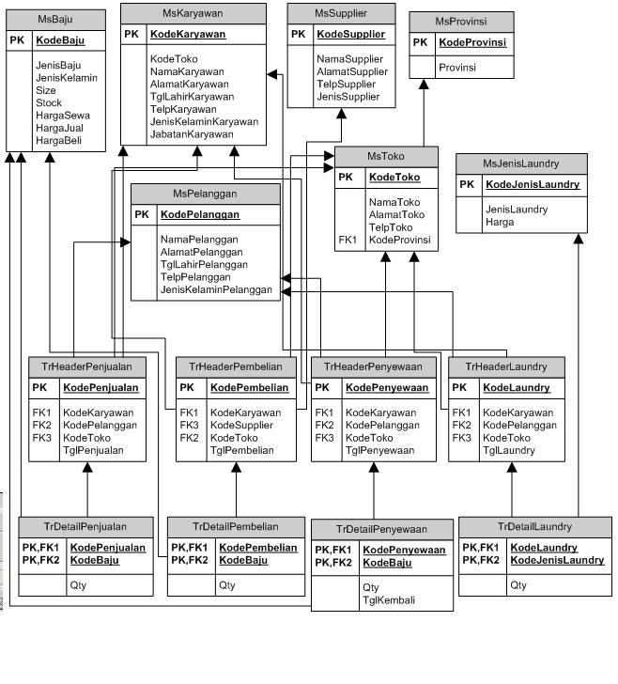

Dari OLTP diatas yang dipakai

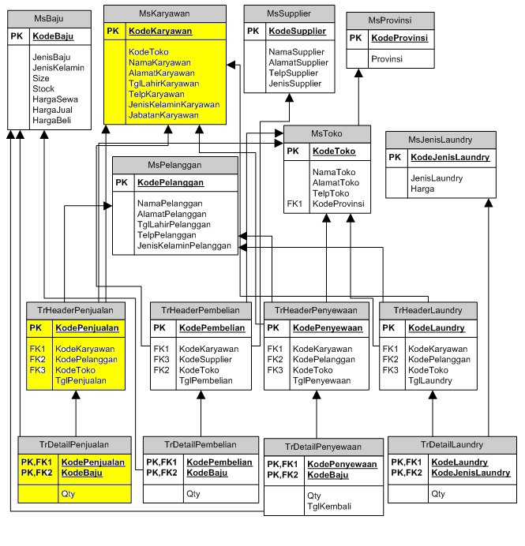

Jika OLTP tersebut dipakai bersama dimensi pada OLAP, maka kurang lebih gambaran relasinya

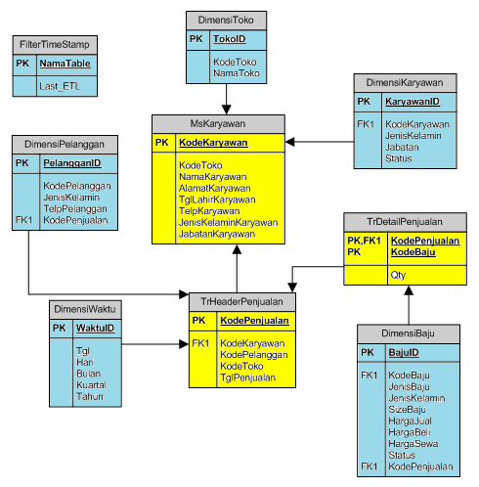

Yang kuning berasal dari OLTP dan yang biru muda berasal dari OLAP

SELECT

WaktuID,

KaryawanID,

PelangganID,

BajuID,

TokoID,

sum(Qty) AS [JumlahBajuTerjual],

sum(Qty*HargaJual) AS [TotalPenjualanBaju]

FROM

[OLTP].[dbo].TrHeaderPenjualan AS header,

[OLTP].[dbo].TrDetailPenjualan AS detail,

DimensiWaktu AS DimWaktu,

DimensiKaryawan AS DimKaryawan,

DimensiPelanggan AS DimPelanggan,

DimensiBaju AS DimBaju,

DimensiToko AS DimToko,

[OLTP].[dbo].MsKaryawan AS karyawan

WHERE

header.KodePelanggan = DimPelanggan.KodePelanggan AND

header.KodeKaryawan = DimKaryawan.KodeKaryawan AND

header.KodeKaryawan = karyawan.KodeKaryawan AND

karyawan.KodeToko = DimToko.KodeToko AND

detail.KodePenjualan = header.KodePenjualan AND

detail.KodeBaju = DimBaju.KodeBaju AND

header.TglPenjualan = DimWaktu.Tgl AND

header.InsertedDate >

(

SELECT Last_ETL

FROM [OLAP].[dbo].FilterTimeStamp

WHERE NamaTable = 'FaktaPenjualanBaju'

)

GROUP BY

WaktuID,

KaryawanID,

PelangganID,

BajuID,

TokoID

Lalu klik OK

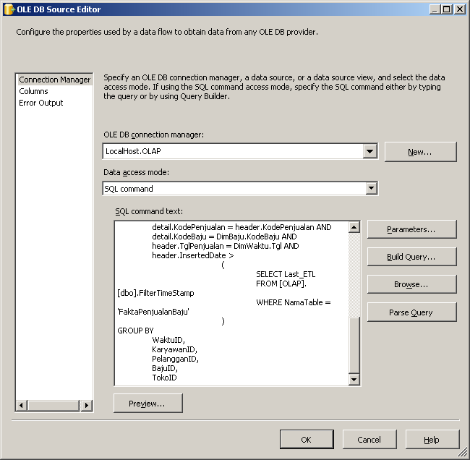

Lalu klik bingkai OLE DB Destination 2x

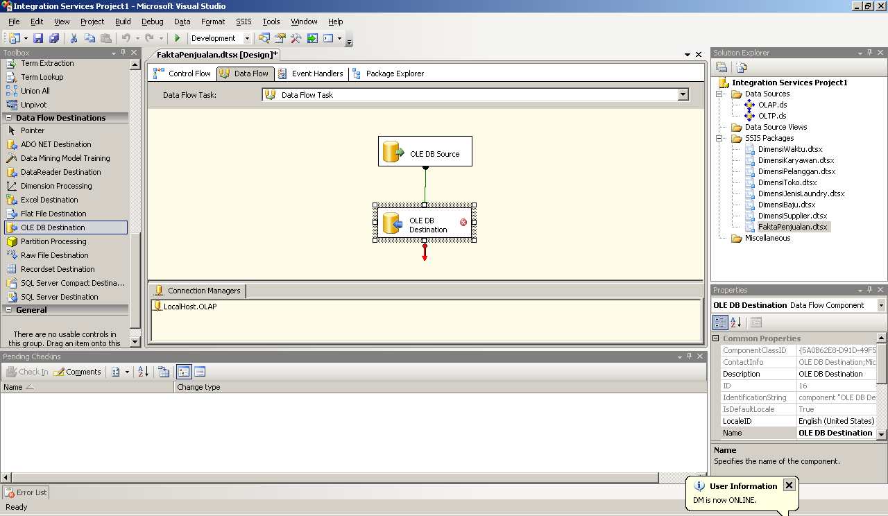

Pilih table of view FaktaPenjualanBaju

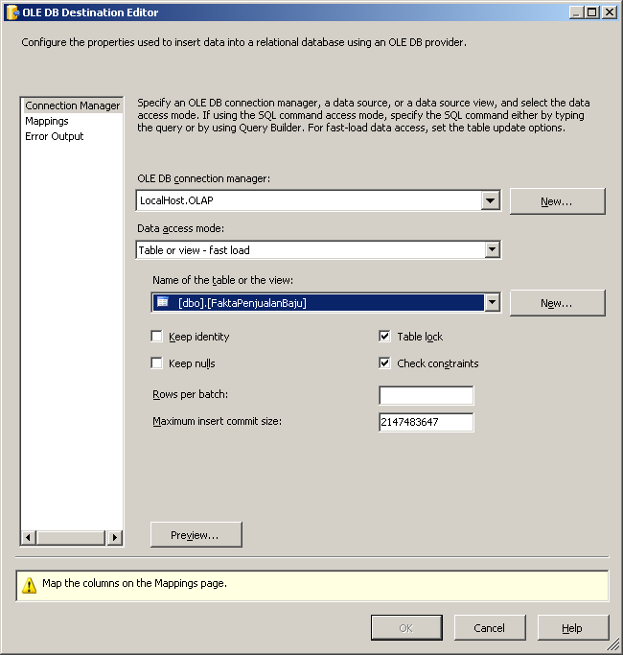

Lalu klik mapping

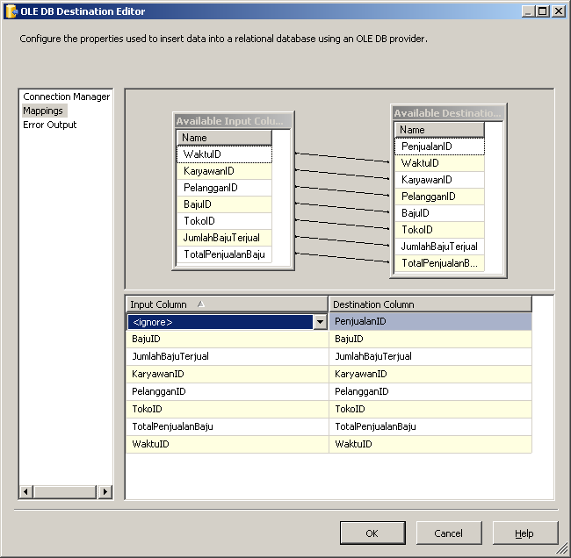

Lalu balik lagi ke Connection Manager

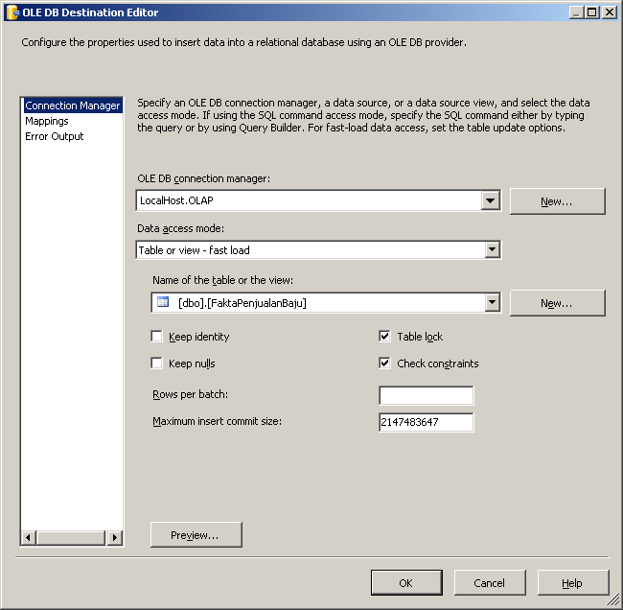

Lalu klik ok

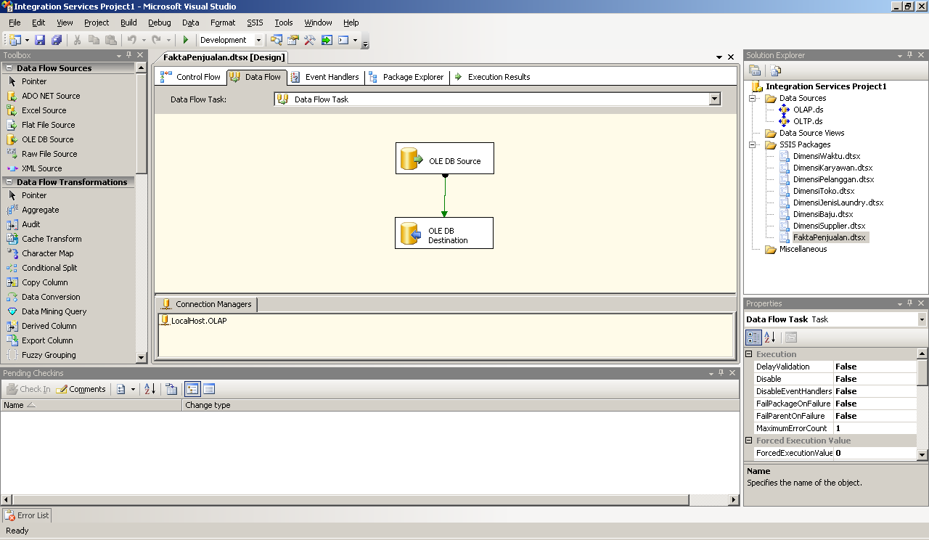

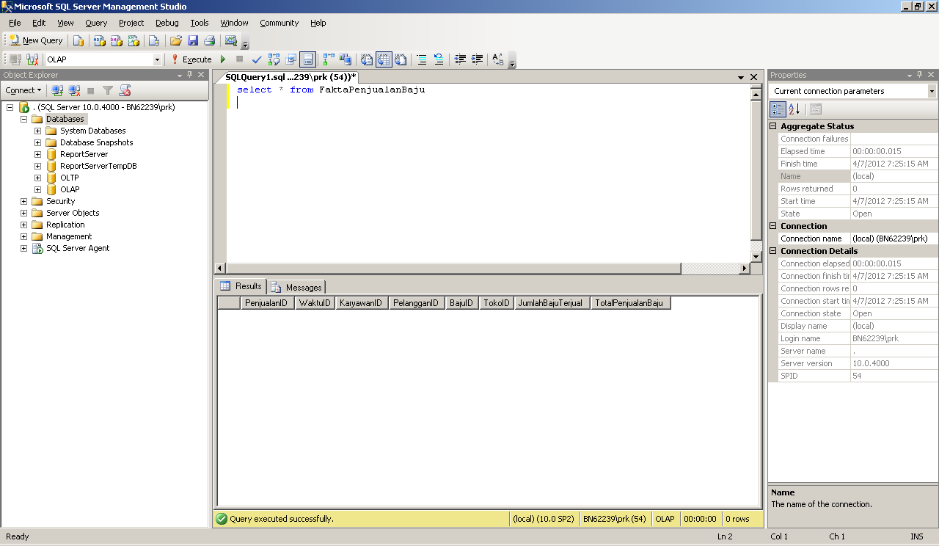

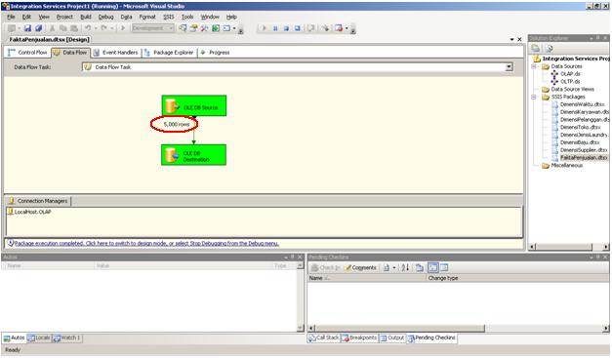

Jika sudah hijau artinya pembuatan Fakta telah berhasil.

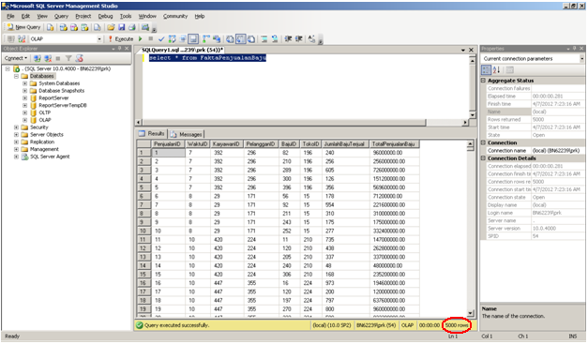

Ulangi langkah ini untuk membuat fakta-fakta lainnya.

Untuk Cube, lihat HOL halaman 85 – 100. Halaman 100 sebelum nomor 3.

**Membuat Cube**

Buka bussines intelligence

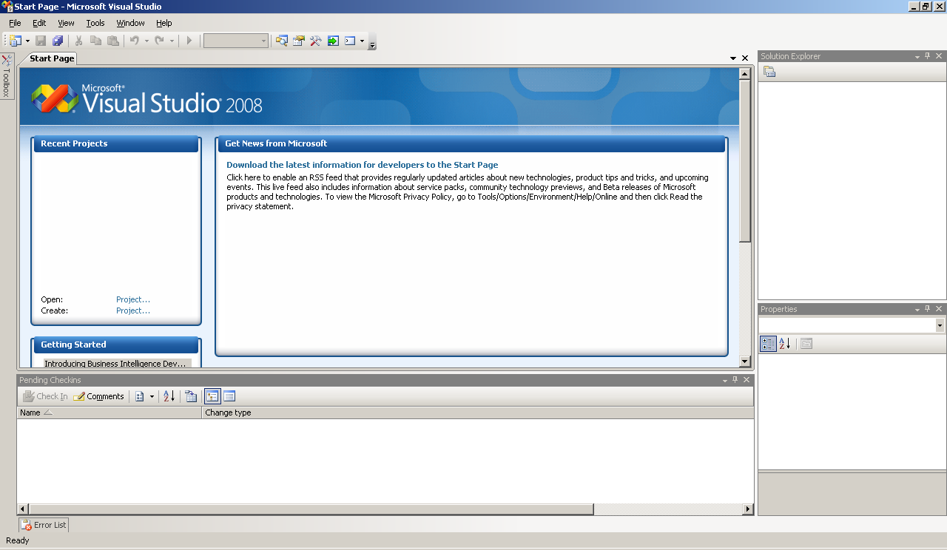

Create project

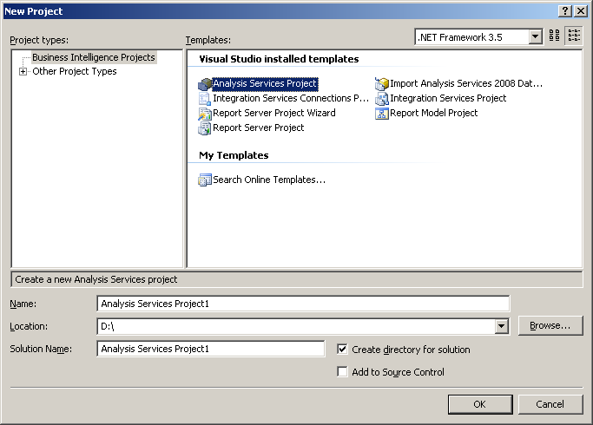

Ok

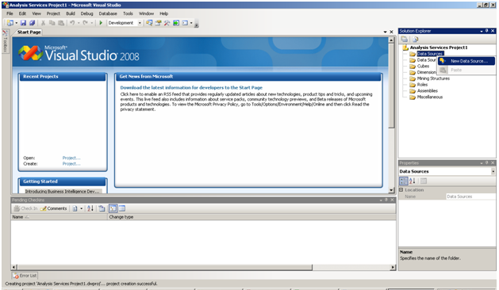

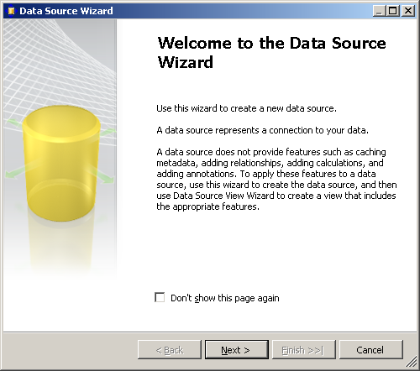

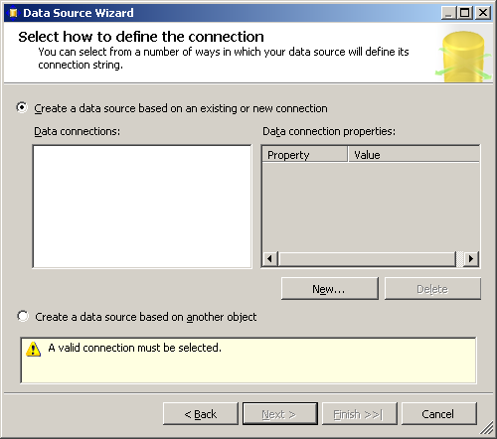

Klik new

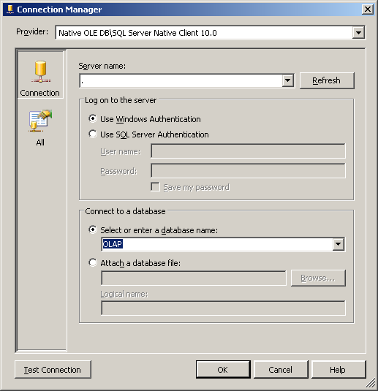

Ok

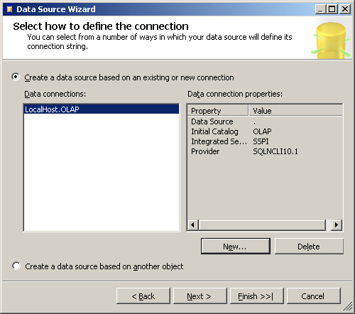

Next

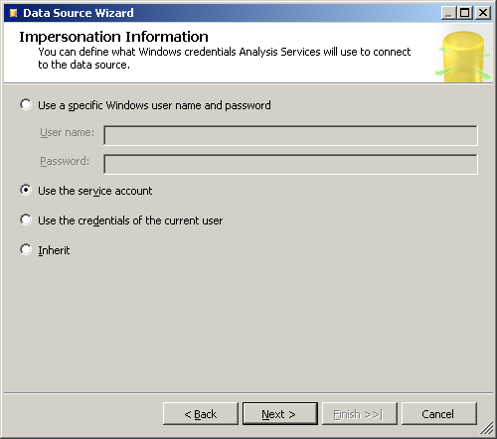

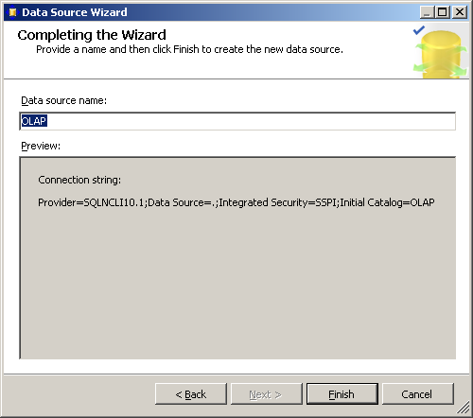

Finish

Lakukan yang sama untuk OLTP

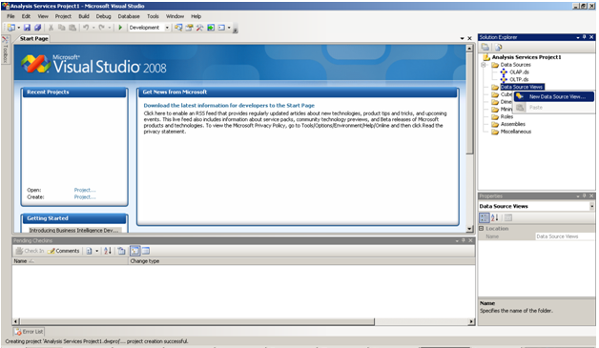

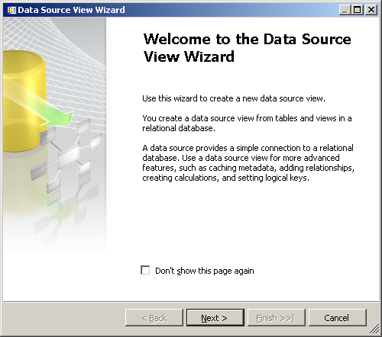

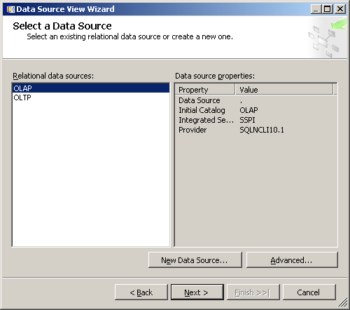

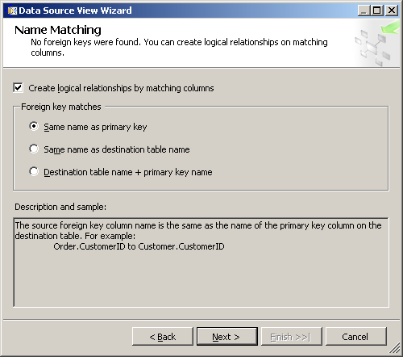

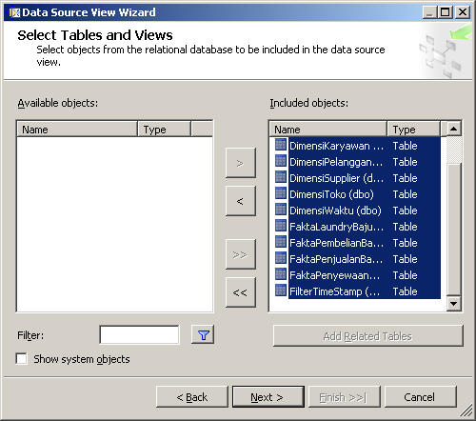

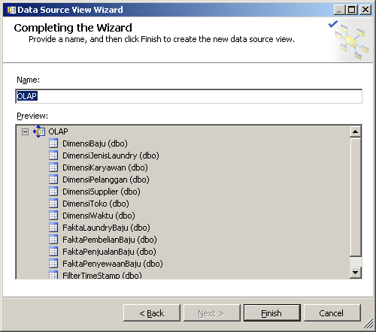

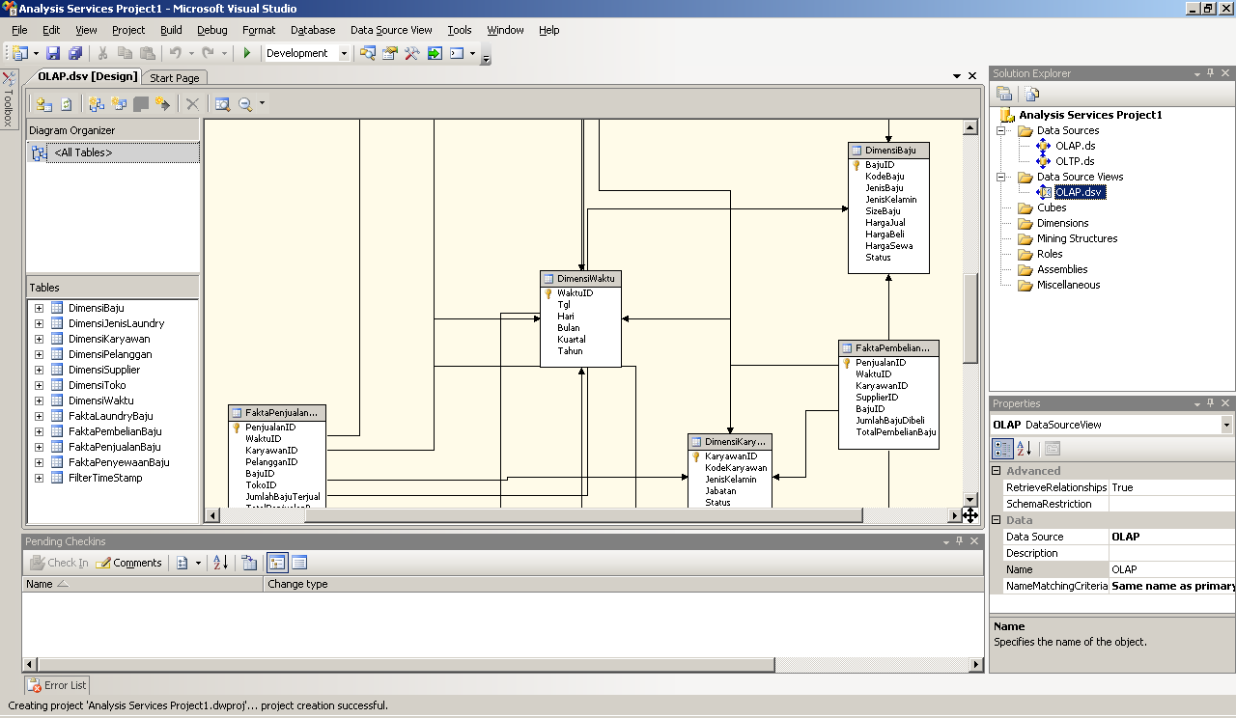

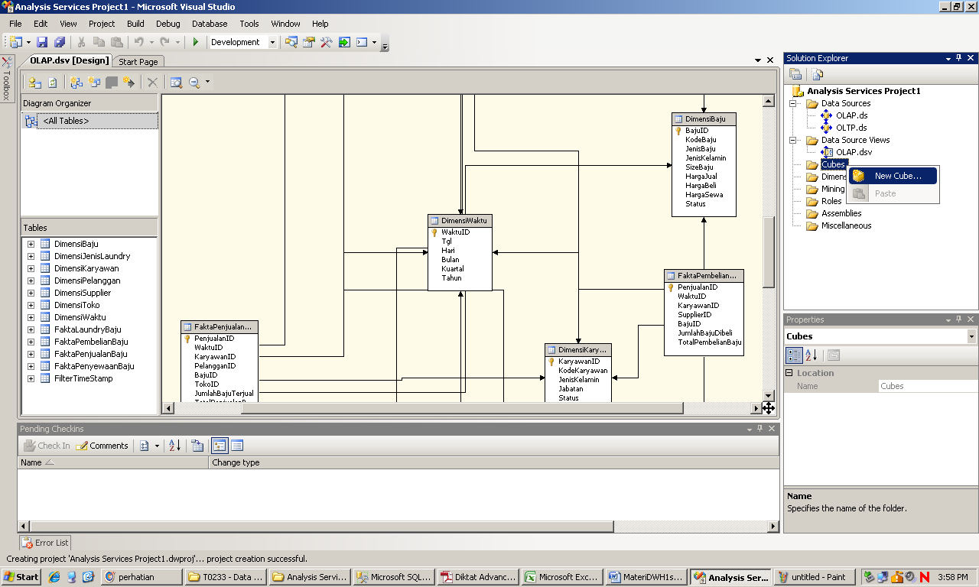

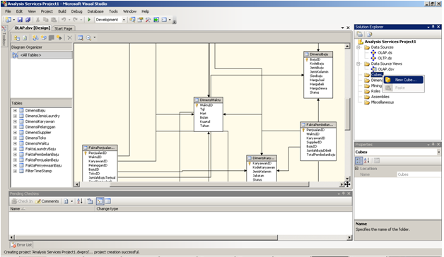

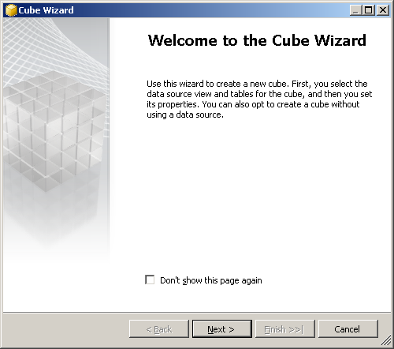

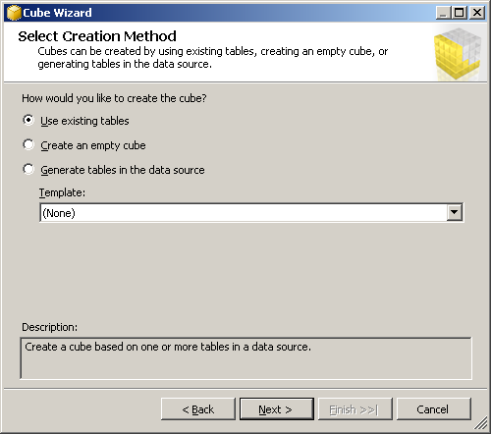

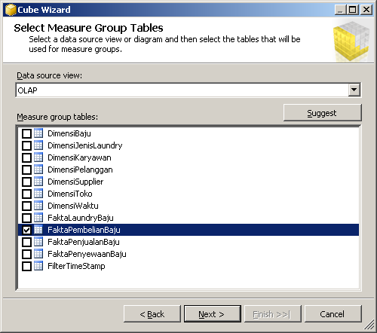

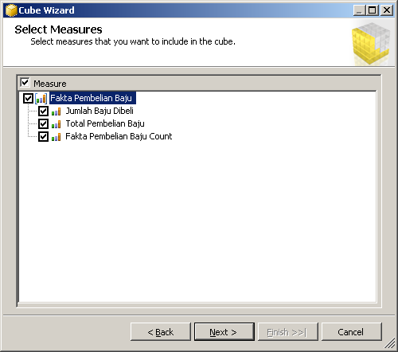

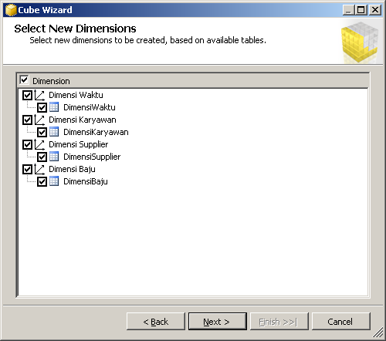

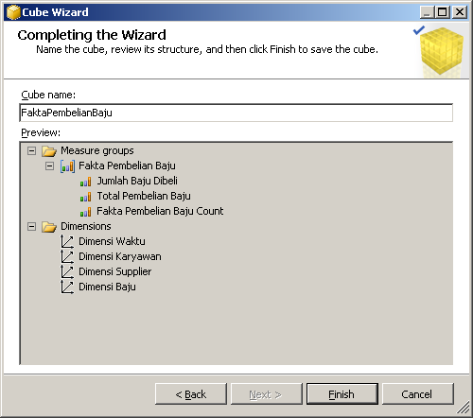

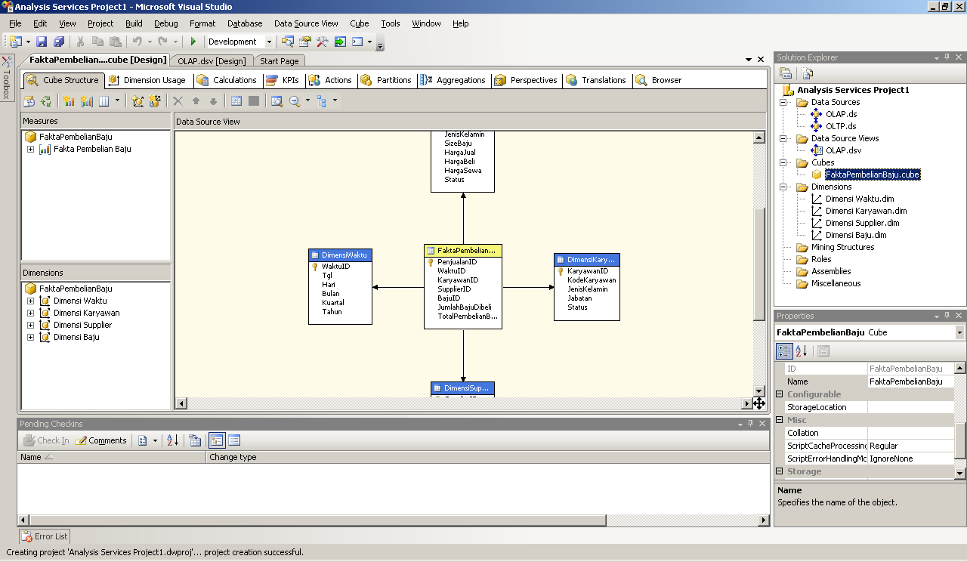

Buat cube sudah selesai

HARUS DI JALANIN DULU DENGAN KLIK F5 BARU BISA DIIMPOR DI EXCEL

Untuk materi slicing lihat HOL halaman 100

**Membuat Pivot Table**

Untuk ekspor ke excel, buka excel

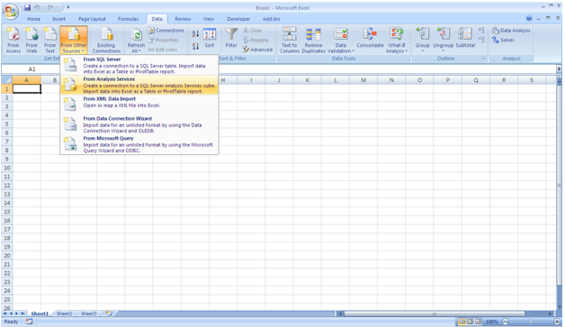

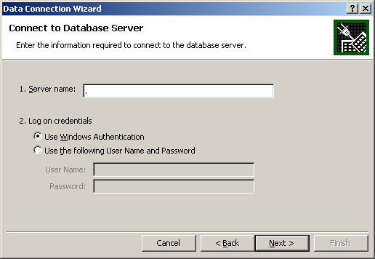

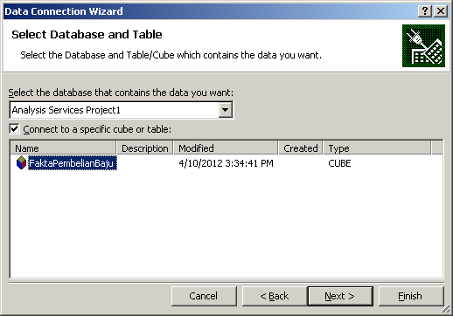

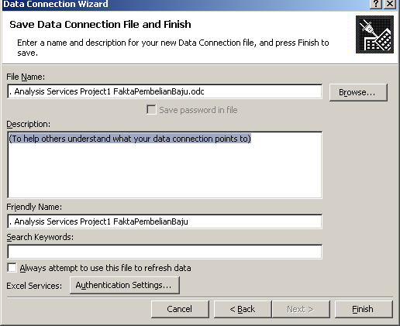

Klik browse

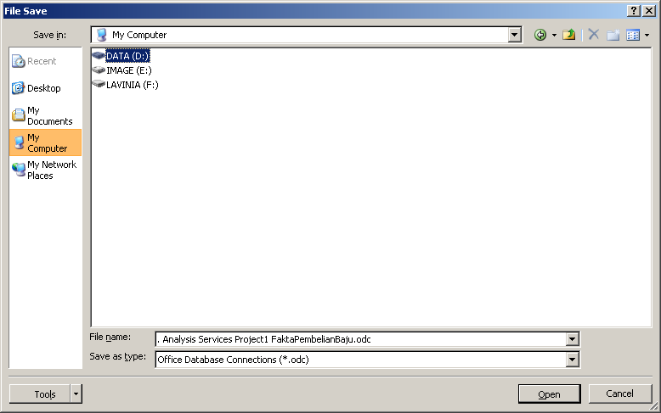

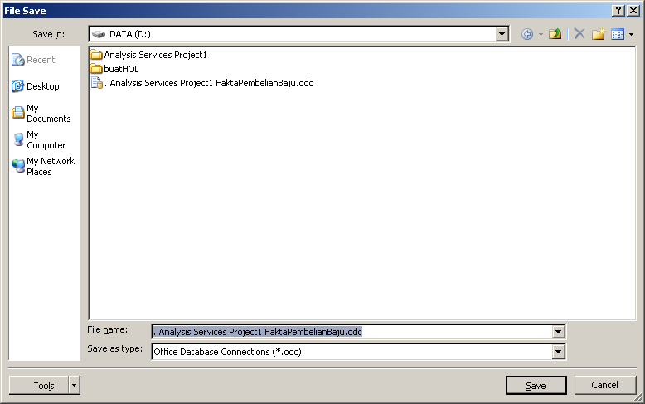

Klik Save

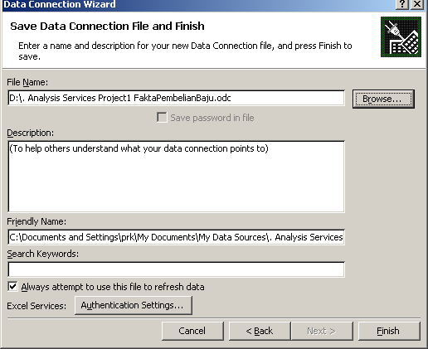

Finish

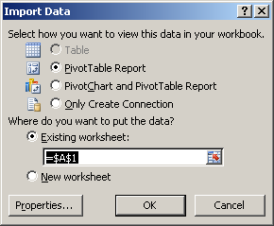

OK

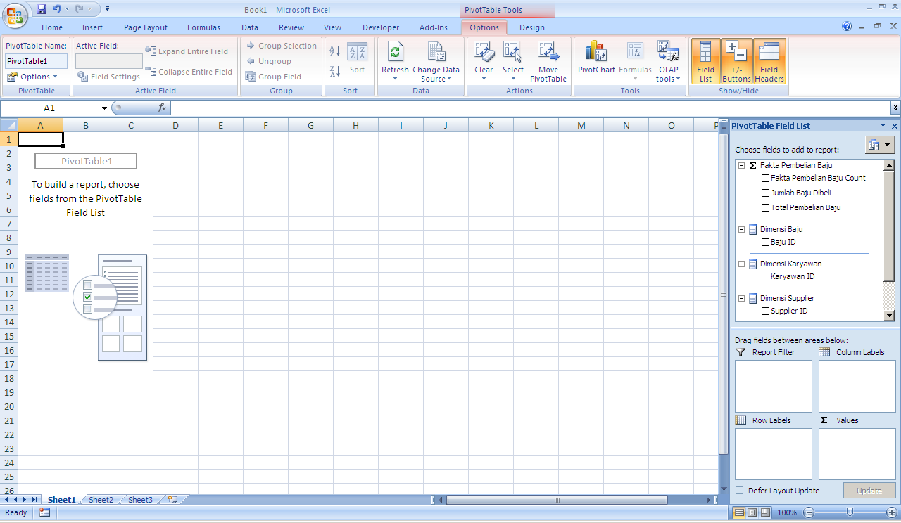

Lalu pilih pivot table yang ingin ditampilkan

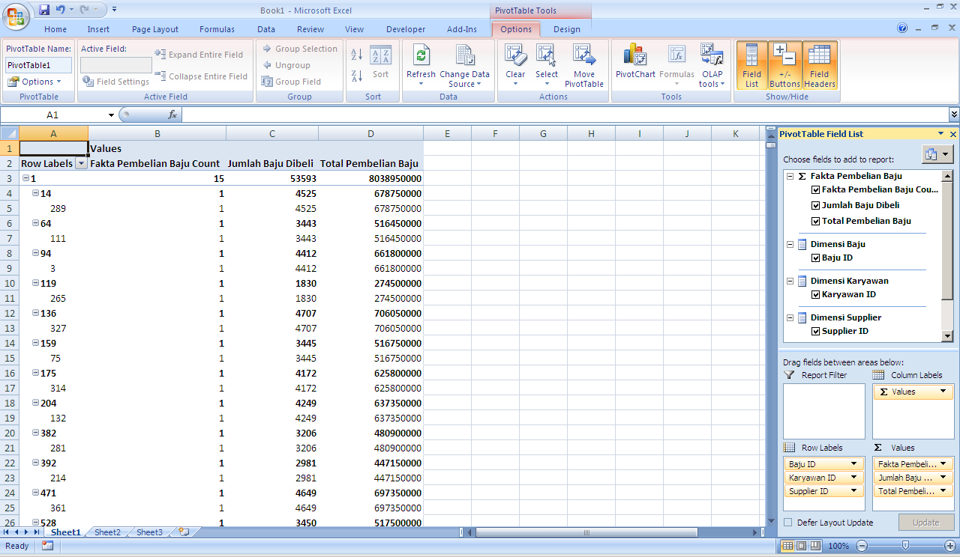

Lalu pilih save

